INDHOLD | BESKRIVELSE
Brobygning | Håndværk og konstruktion
Klassetrin | 7-10 klasse
Varighed | 3 dage
Overskrift | Cement lyseholder
Målgruppe | Elever som vælger faget håndværk og konstruktion
Formål | Prøve at bruge værktøj, læse en tegning i målestoksforhold, se sammenhængen imellem håndværk og matematik, stifte bekendtskab med faglig kommunikation og arbejdsplanlægning
Uddannelser der indgår i opgaven | Tømrer + murer
Folkeskolefag, der indgår i opgaven | Matematik.  Håndværk og design.  Linjefag.
Sværhedsgrad | Middel
Arbejdsmetode | Enkeltvis
Lokalefaciliteter | Værksted med diverse redskaber tilknyttet opgaven
Værktøj og sikkerhedsudstyr (Både det udstyr man behøver og det, der ville være rart at have) | Limpistol  Dåse, lille  Målebånd  Blyant  Spatel  Hobbykniv  Svamp  Sandpapir, 220 grit  Boremaskine  Sav  Spand  Sømpistol eller hammer  Sandpapirsblok  Klud  Engangshandsker  Personligt sikkerhedsudstyr:  Sikkerhedssko  Støvmaske  Beskyttelsesbriller
Materialer (med alternativer) | Træ  Plastik  Cementmix  Vand  4 stk. fyrfadslys  Cementlak  Trælim  Gummibuffer  Gel stain, muligt  Epoxy
Brugsvejledning til eleverne – hvordan gør man, gerne med billeder til eleverne | 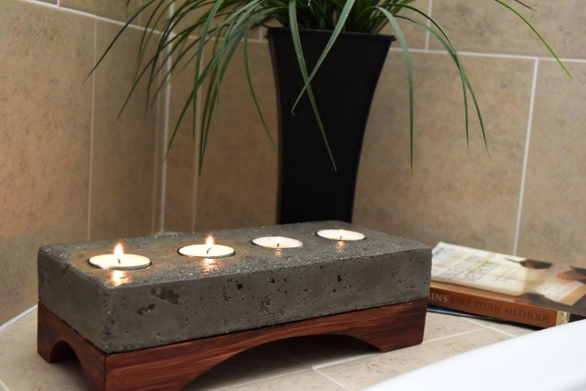  https://www.youtube.com/watch?v=Z_8Ss94fgZc&t=303s  - Lav boksen  Skær 5 træstykker: et (1) til bunden og fire (4) til siderne, som vist.  Brug skruer eller en varm limpistol til at fastgøre træet sammen. Du kan gøre dette så stort eller så lille som du vælger. Marker kassens omkreds for at indstille et referencemærke, så du ved, hvor du skal placere lysene.  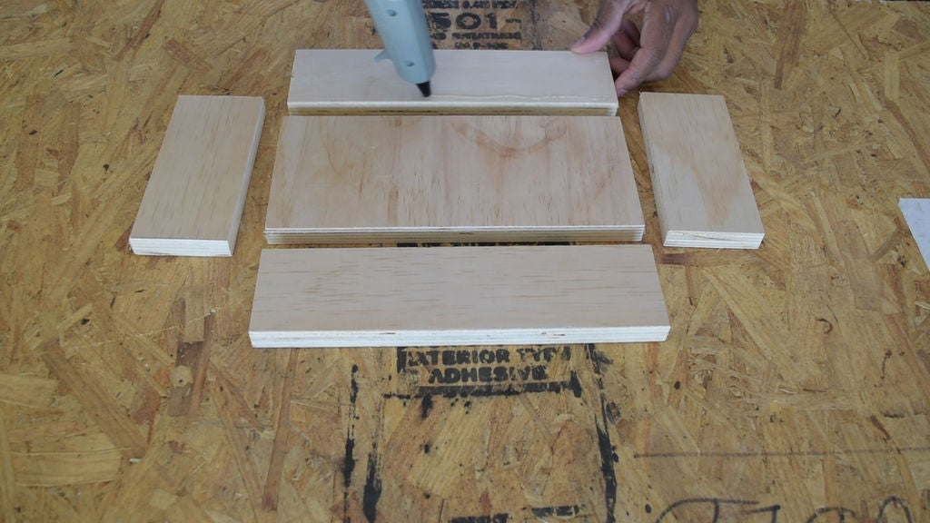  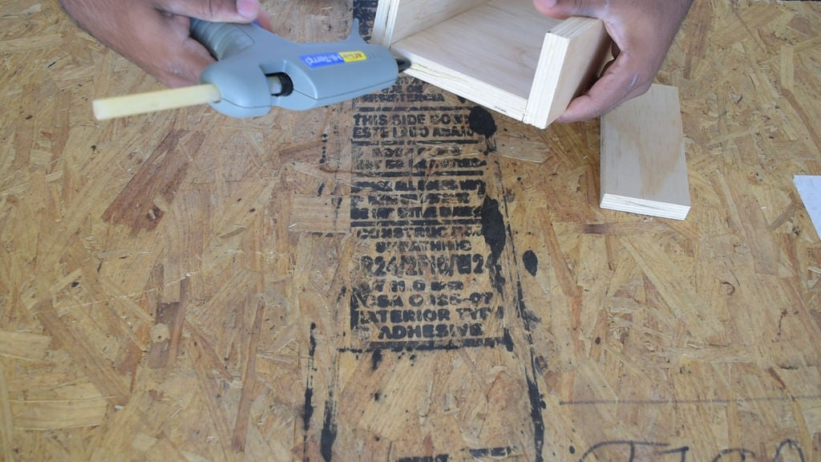  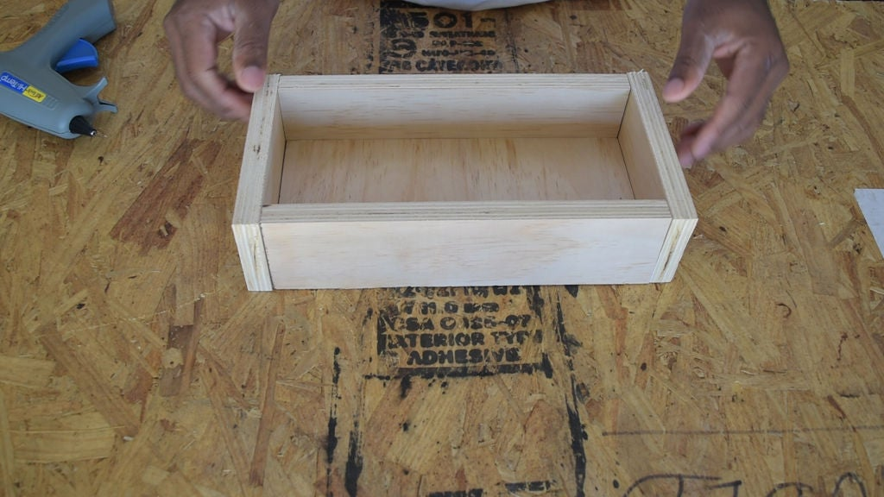  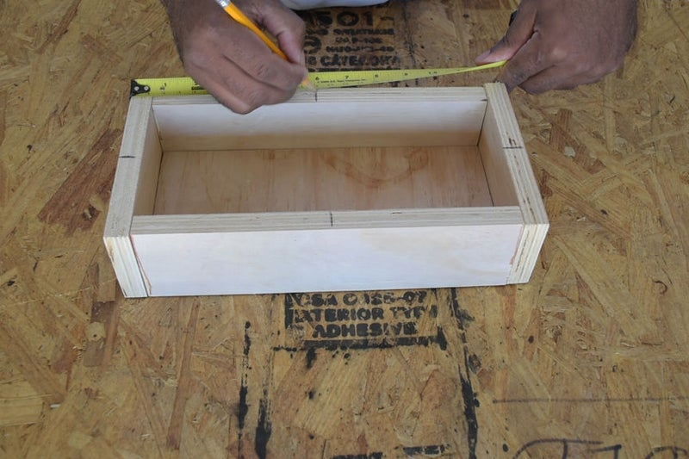  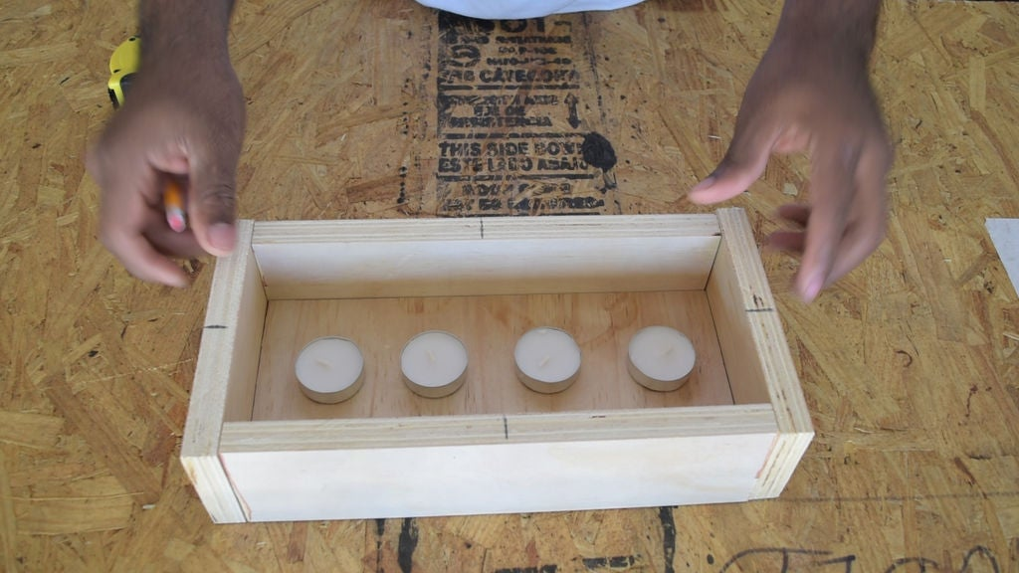  - Mix cementen  Bland betonen, indtil den har en lignende konsistens som jordnøddesmør. Her er brugt højstyrkebeton fra Sakrete.  Hæld betonen i kassen.  Tip: Olier træet først, ville gøre det lettere, at frigøre.  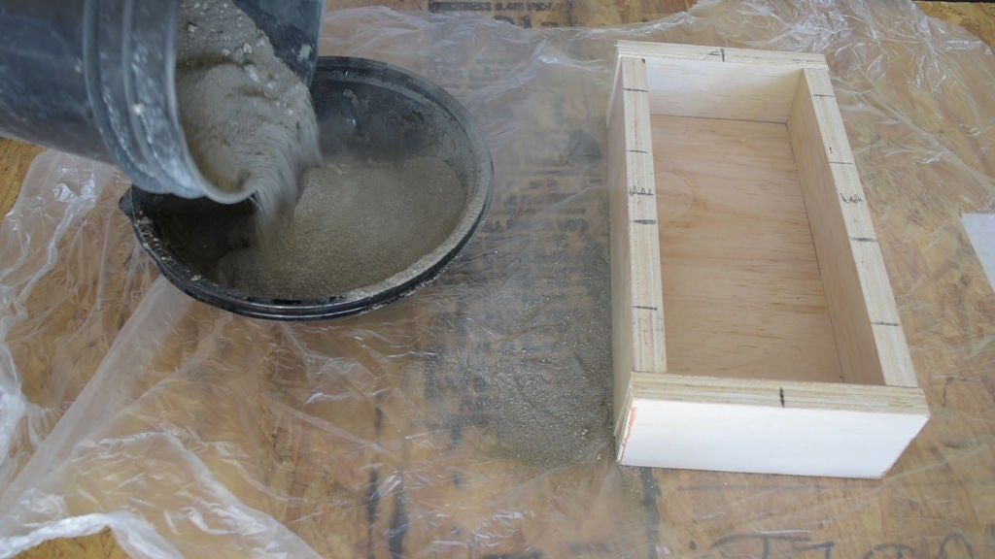  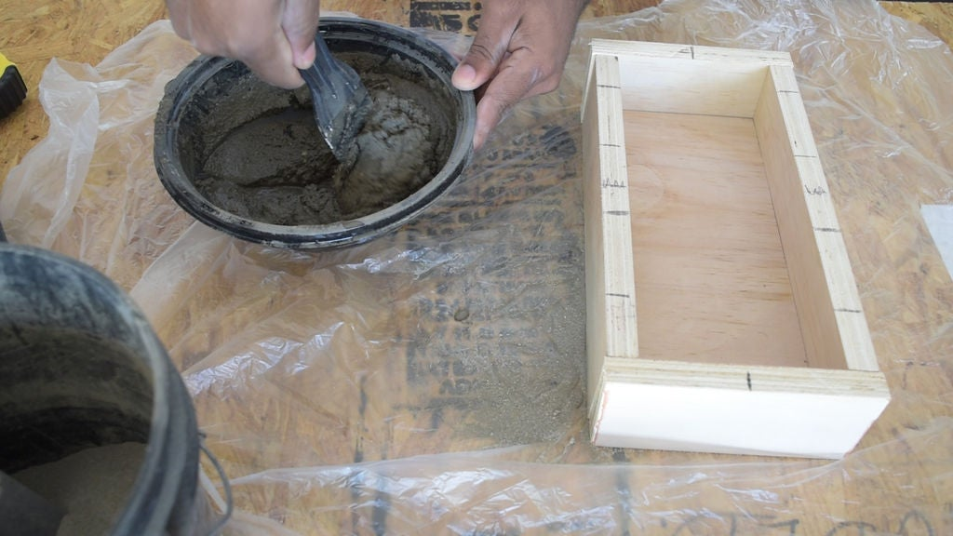  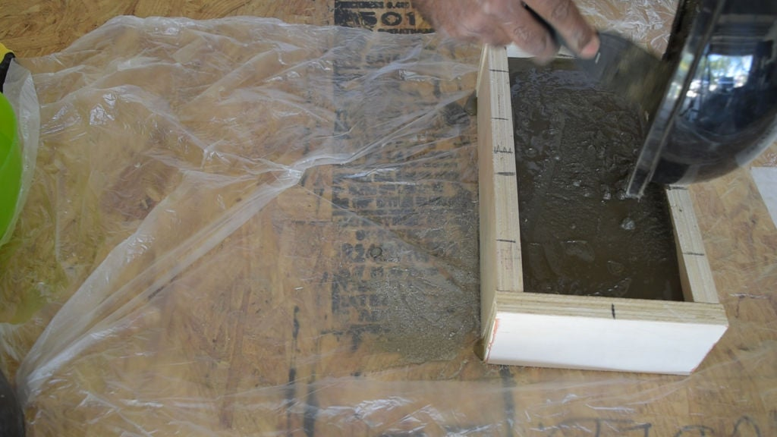  - sæt lysene i  Indsæt nu den mængde lys, du foretrækker; Jeg placerede kun 4. Jeg behandler dem som engangs, fordi de er billige.  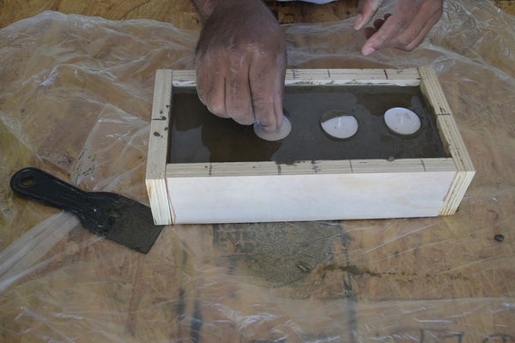  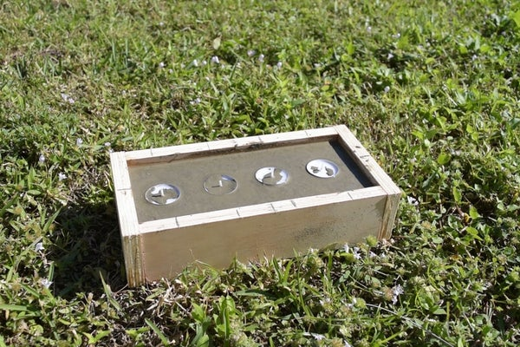  - Fjern lysene  Cirka 30 til 40 minutter senere skal du fjerne stearinlysene. Jeg brugte et stykke skrotplast til at rense hullet og derefter udvide det. På denne måde var hullet lidt større end lyset for at muliggøre let indsætning og fjernelse.  Kan du godt lide boblehullerne i formen, så gøre du intet. Hvis du ikke foretrækker det udseende, skal du vibrere betonen lige efter at have hældt den i formen (før den begynder at hærde). Det skulle fjerne størstedelen af boblerne.  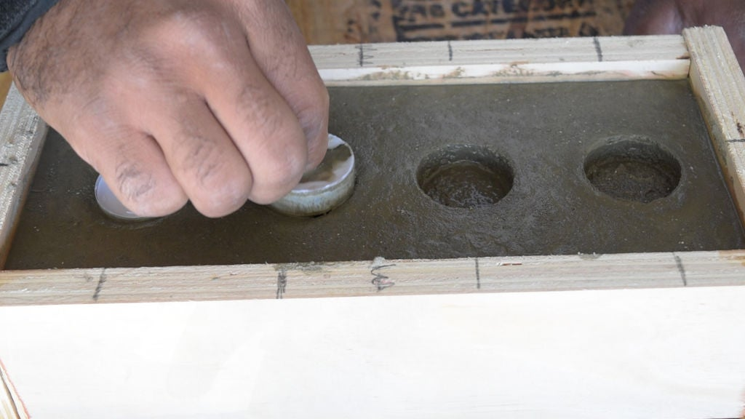  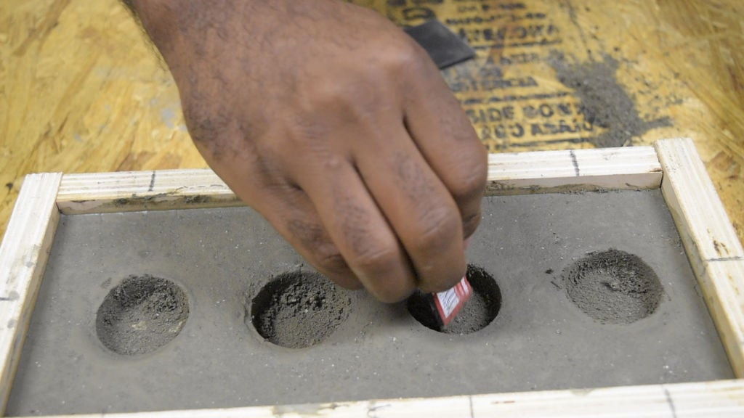  Træet fjernes også fra betonens omkreds, men ikke fra bunden. Dette trin kan springes over og fjernes senere.  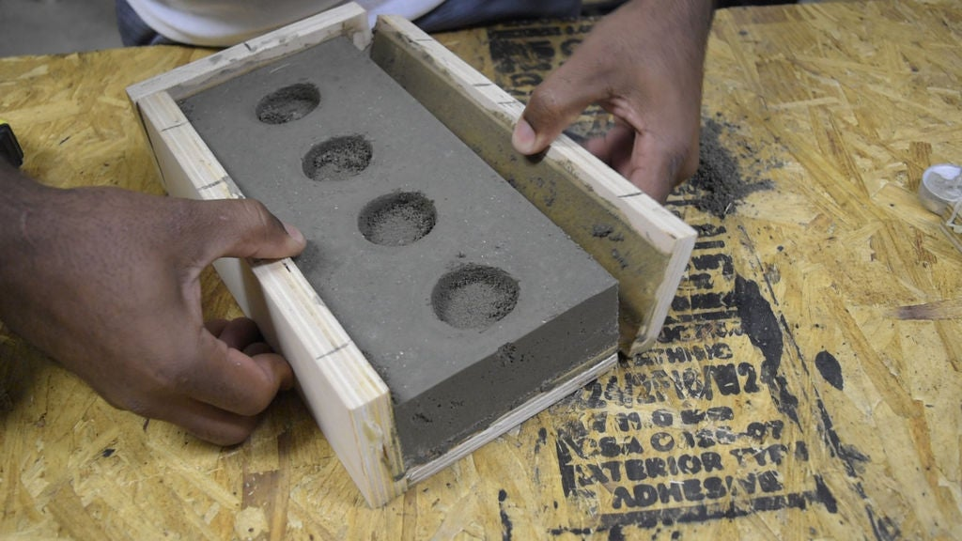  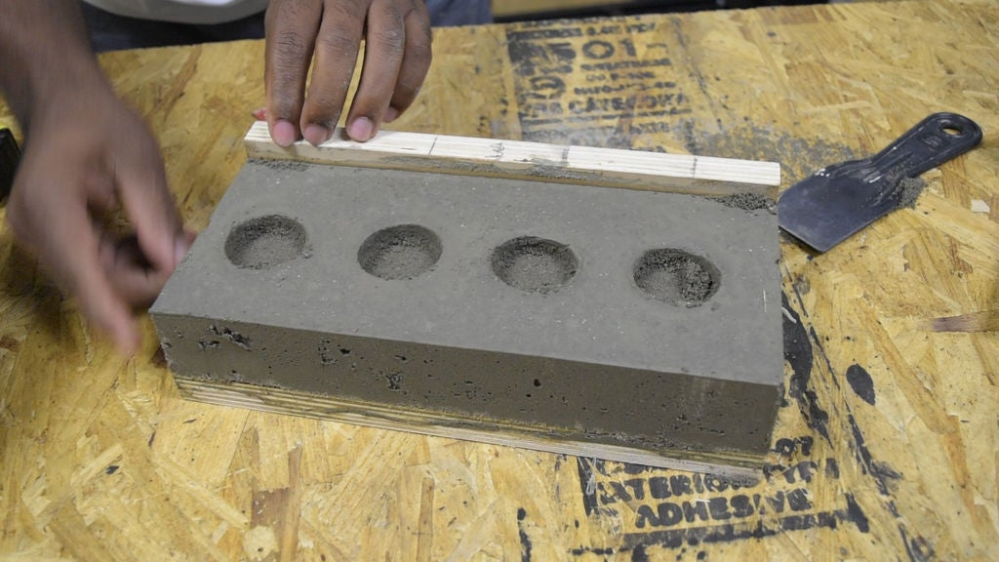  - Slibning  Efter 48 timer senere er betonen fuld hærdet.  Giv det en hurtig slibning med en slibeblokke.  Derefter påføres betonforsegler, der er brugt den forsegler, der ser våd ud, når den tørres.  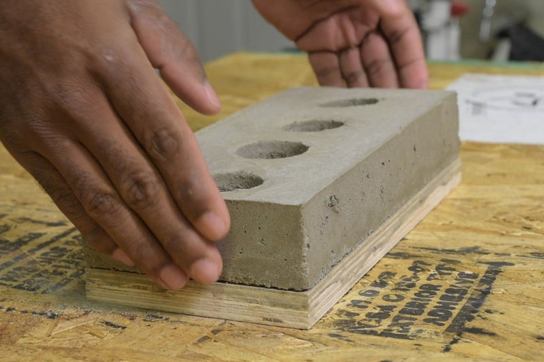  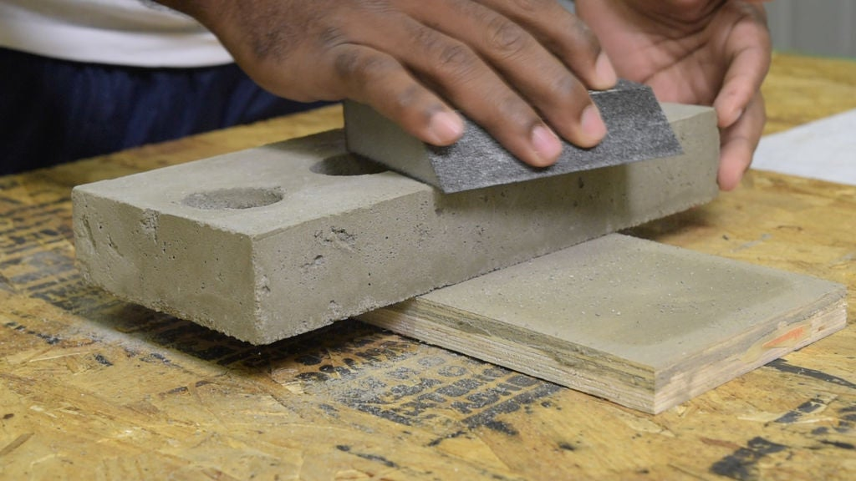  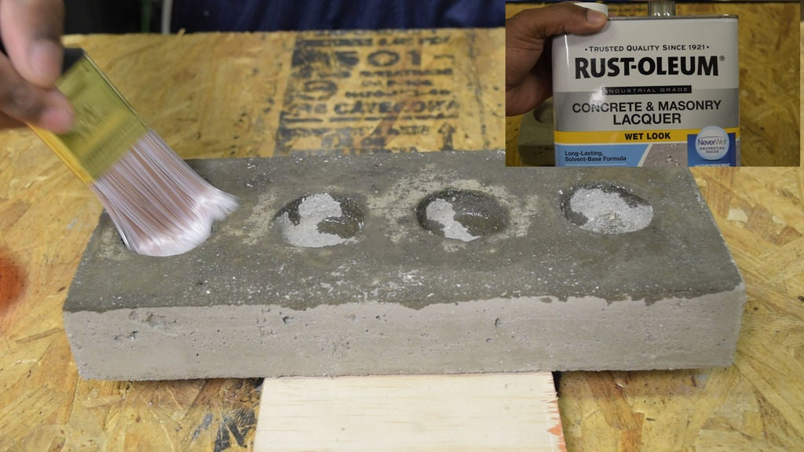  - Lav træbunden  Der er skåret 4 stykker træ med miterhjørner.  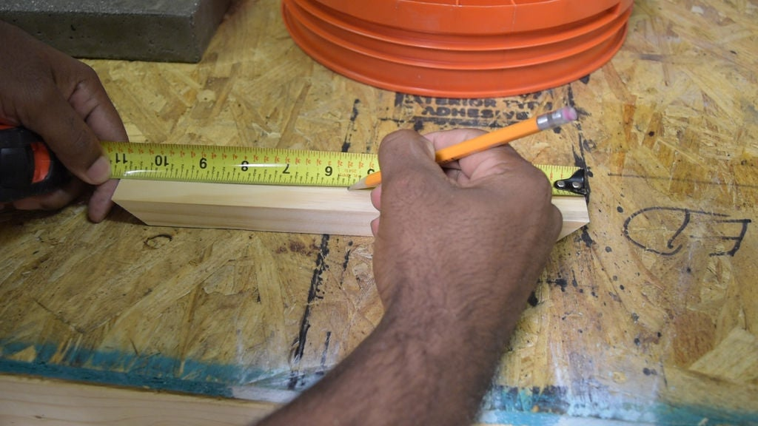  På langsiden er der brugt en spand til at hjælpe med buen i bunden. Derefter blev der brugt en lille dåse til at hjælpe på den korte side.  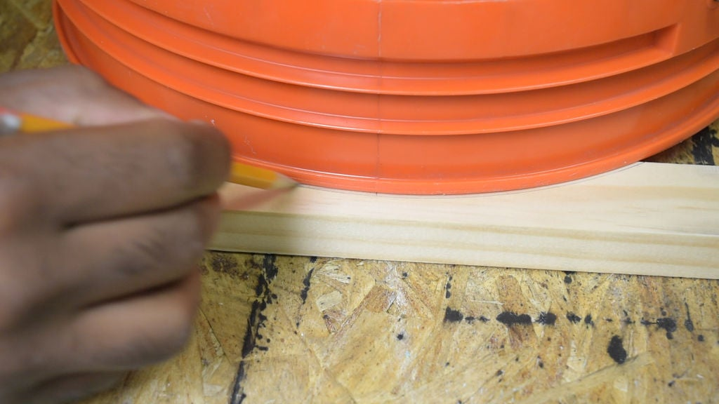  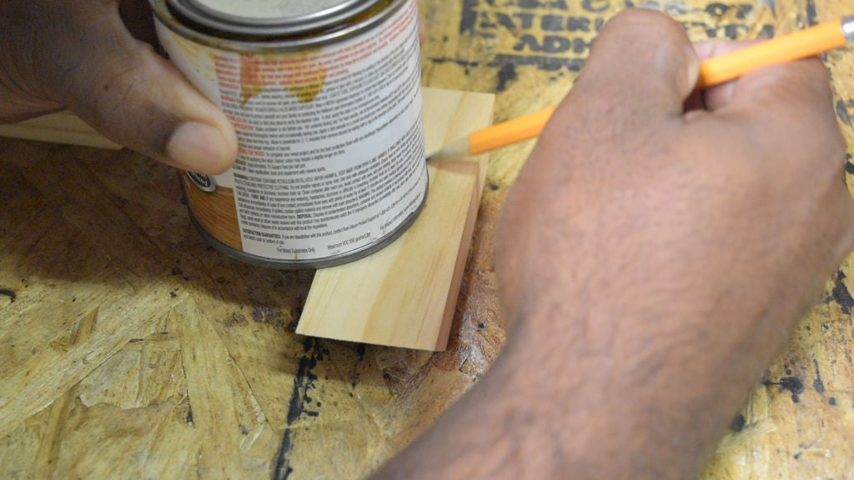  Kurven er skåret med en saven. Derefter slibes den ned med sandpapir. De mindre stykke er slebet i hånden.  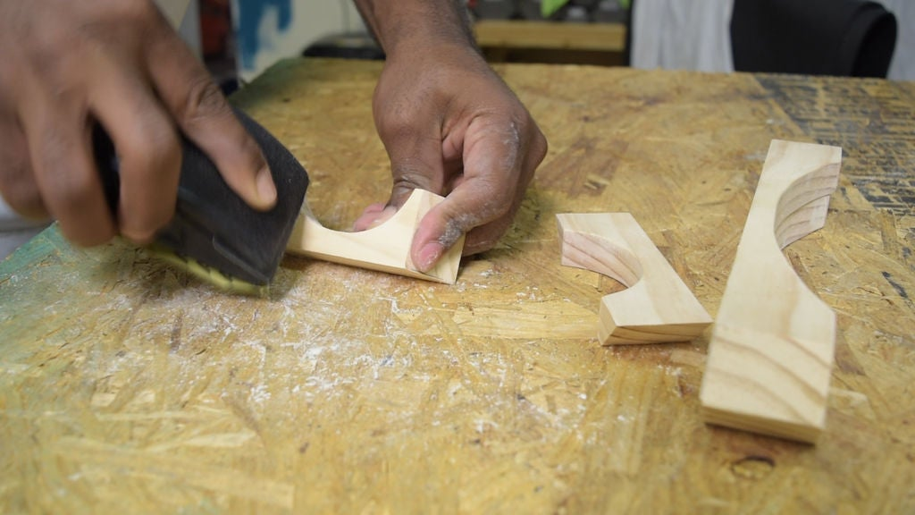  - Sæt bunden sammen  Der er brugt trælim og en sømpistol (eller hammer og søm) til, at samle bunden.  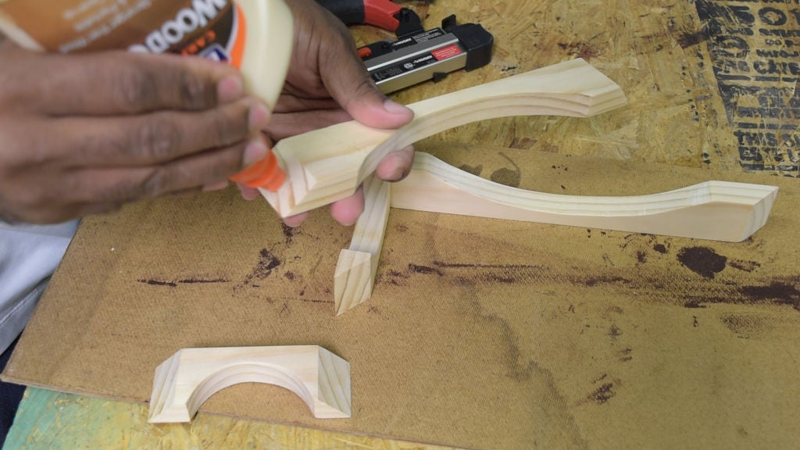  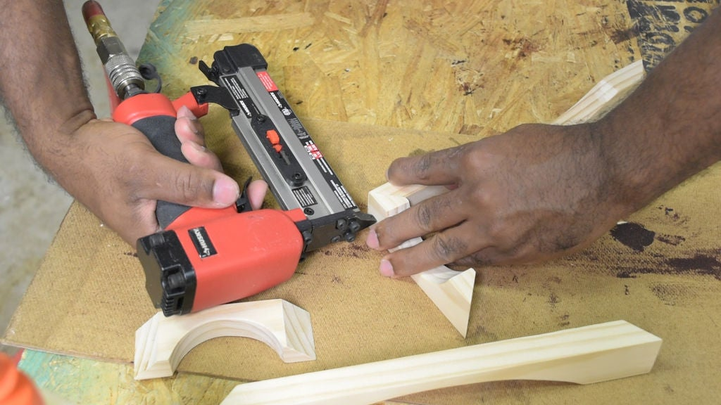  eg påførte en Mixwax-plet med en pensel og tørrede den derefter af med en klud.  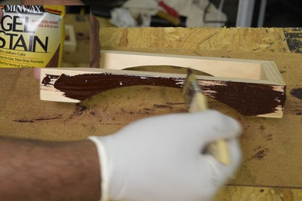  - Sæt gummibuffer på  Jeg installerede gummibuffere på fødderne af træbunden.  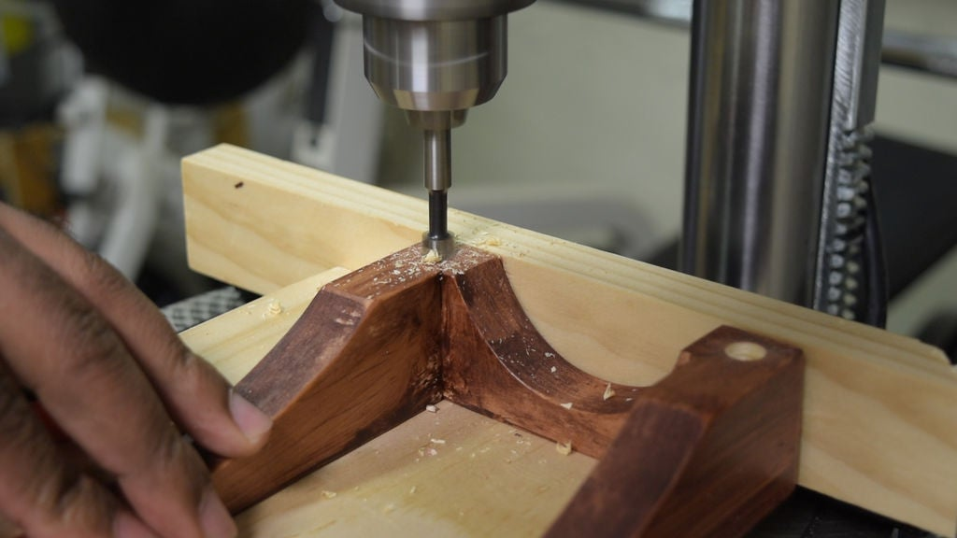  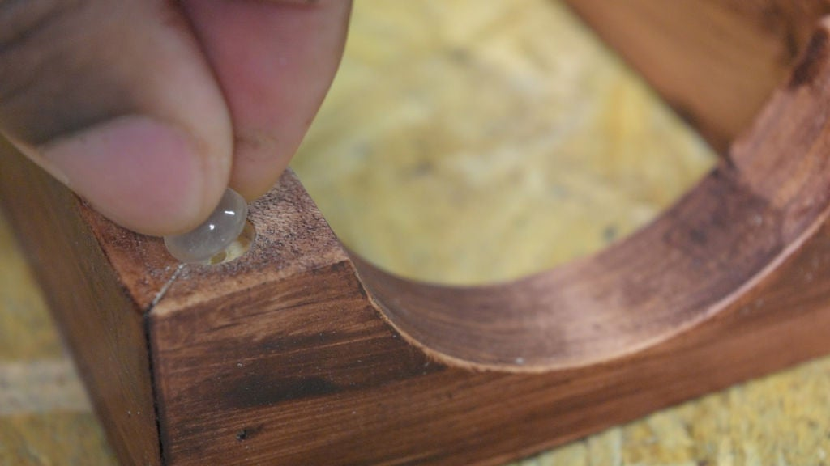  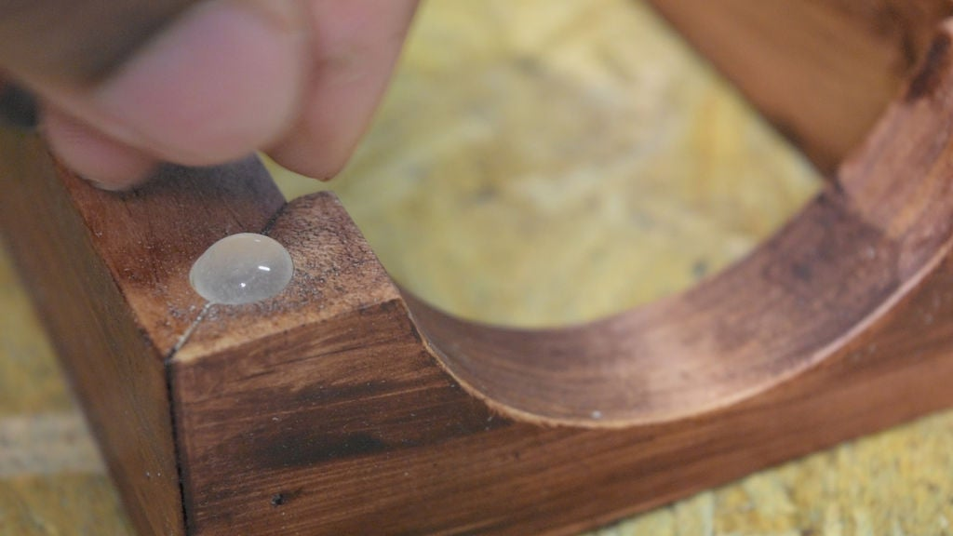  - Fastgør træet til betonen  Der er blandt en todelt Epoxy for at fastgøre betonen på træet.  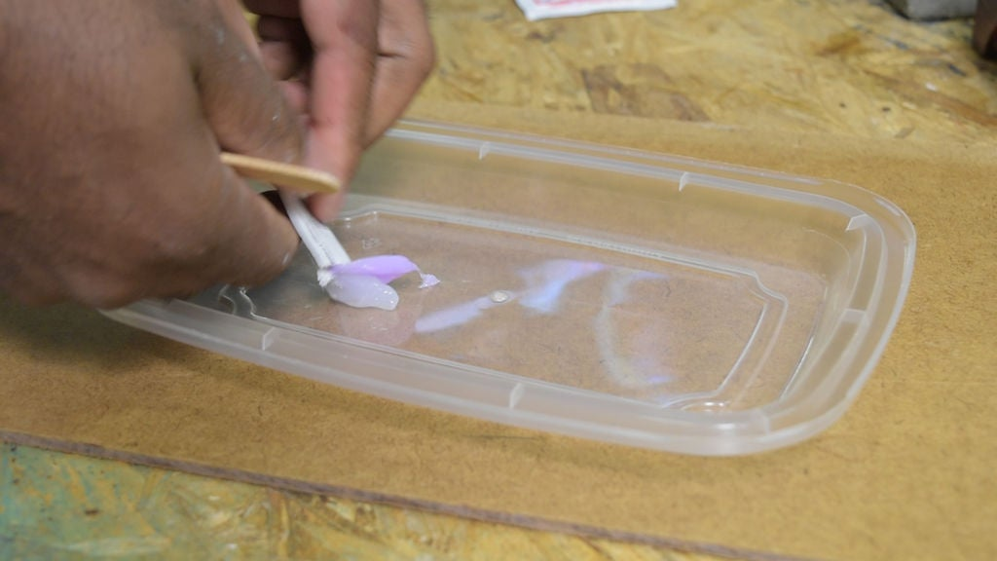  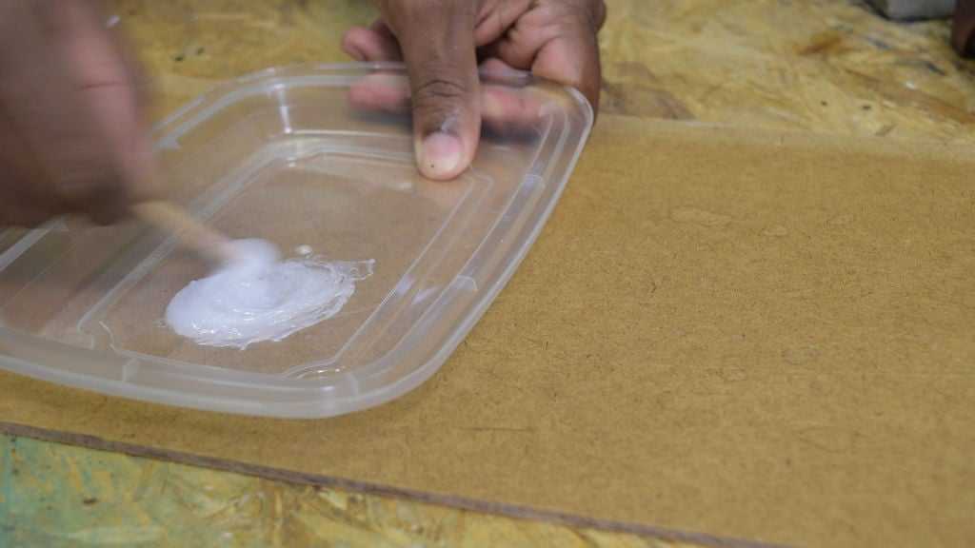  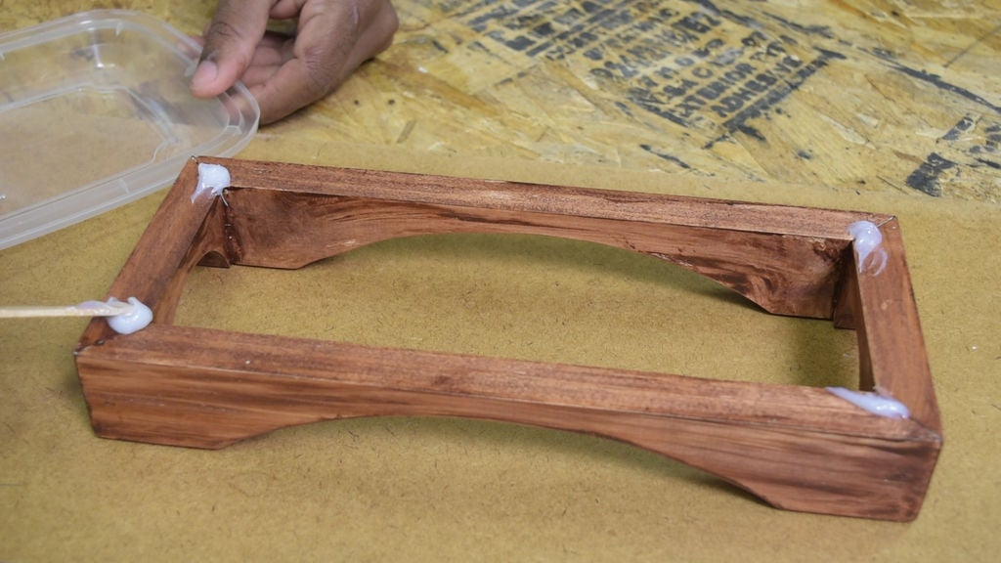  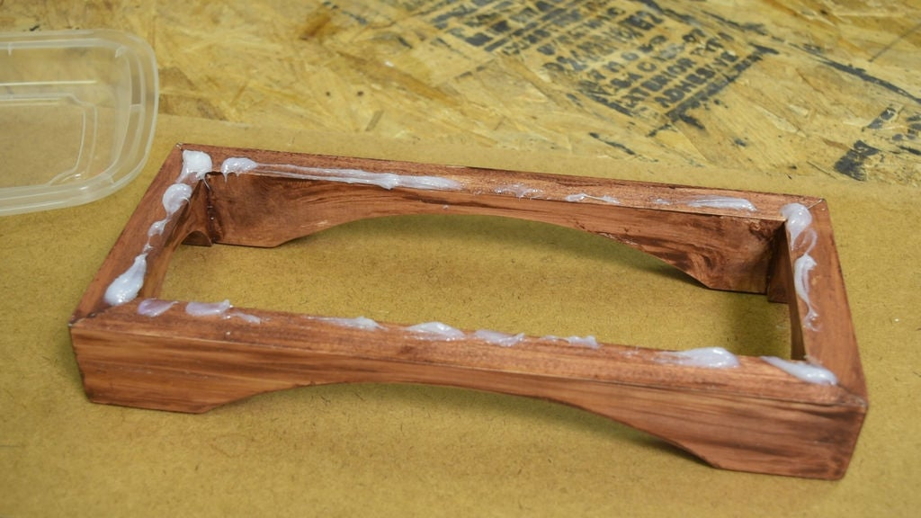  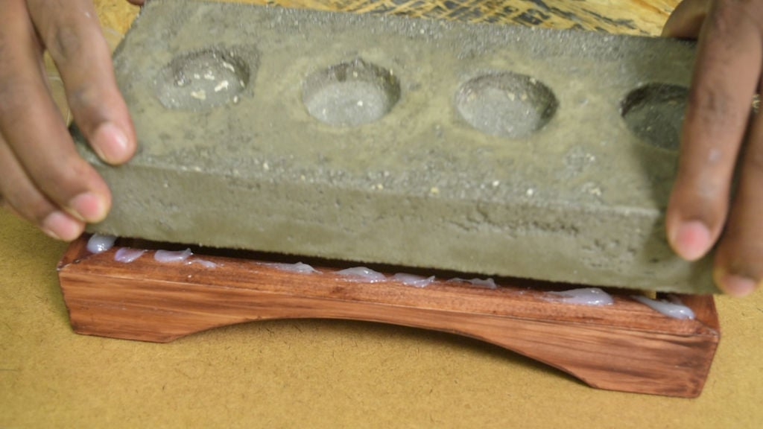  Der er lagt en vægt på betonen og gav den nok tid til at tørre.  - Krydser målstregen  Indsæt stearinlysene, og lys det op!!  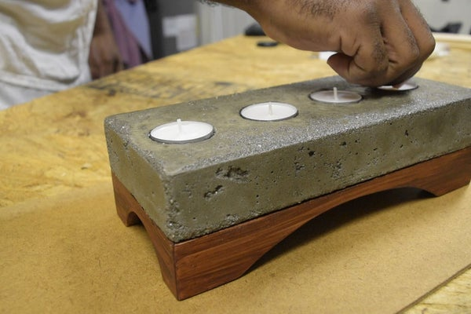  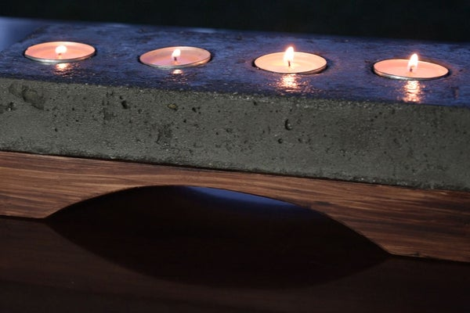
Små tips
Hvad gør man hvis det ikke går som man troede?
Sikkerhed | Værktøjslære.
Lærervejledning med råd til undervisningen. Oplægget til eleverne og elevarbejdet med forløbet kan foregå analogt eller digitalt.
Affaldssortering | Affaldet samles i småt brændbart, med mindre andet er påkrævet.  -og skolen har en anden affaldshåndtering.
Evaluering af forløbet | Skema eller digitalt evalueringsskema ex. Socrative

